Fiskestämma i Sladö fiskevårdsområdesförening.

Datum: 2015-08-08

1. Anders Gustavsson öppnade mötet och hälsade medlemmarna välkomna.
- Val av ordförande för stämman: Anders Gustavsson.
- Närvaroanteckning, fastställande av röstlängd, se bilaga 1. Stämman var beslutför, då minst fem medlemmar var närvarande, enligt stadgarnas § 9.

2. Fastställande av dagordning.
Den föreslagna dagordningen godkändes.

3. Val av sekreterare och protokollsjusterare.

Sekreterare: Lennart Lindén.
Protokollsjusterare: Roger Karlsson och Klas Fjällrot.

4. Verksamhetsberättelse.
Lennart Lindén läste upp föreningens verksamhetsberättelse enligt nedan:
- Styrelsen har sedan föregående fiskestämma haft 2 protokollförda möten.
- Skarv- och minkbekämpning har genomförts liksom tidigare år.
- Den genomförda fisketillsynen under lekperioden 15/3 till 15/5 har endast vid enstaka tillfällen visat på intrång av sportfiskare.
- Provfiske har utförts för att följa habitatprojektets inverkan på fiskföryngringen.
- Habitat, föryngringsområde vid Sundet.
Ett mindre utsiktstorn och en spång byggdes under sensommaren 2014 för att underlätta för besökare. Projektet är i och med det avslutat och också avrapporterat.
- Ordföranden rapporterar att fisket fortsatt visar på bra återväxt, t.ex flundra, abborre, gädda och strömming. Ålfisket har haft en trög start. Havsörn och vitfågel ökar. Tyvärr har även skarven ökat i antal. Det är också tydligt att gråsälsstammen ökar.

5. Ekonomisk berättelse.
Anders Gustavsson sammanfattade det ekonomiska resultatet. Föreningens behållning är 42 065 kr. Resultat- och balansräkning för verksamhetsåret 2014-2015 bifogas protokollet, bilaga 2.

6. Revisionsberättelse
- Björn Sandgren föredrog revisorernas berättelse, bilaga 3.
- Revisorernas berättelse lades till handlingarna.

7. Ansvarsfrihet för styrelsen.
Stämman beviljade styrelsen ansvarsfrihet.

8. Ersättning till styrelsen och revisorerna.
Ingen särskild ersättning utgår till styrelsen. Endast ersättning för personliga utlägg (t.ex. porto, telefon etc.) utgår.

9. Val av styrelse.
Omval av Anders Gustavsson som ordförande (1 år). Omval av Lennart Lindén som övrig ledamot (2 år). Karl-Erik Karlsson kvarstår (1 år)
Omval av Björn Sandgren (1 år) som personlig suppleant för Anders. Omval av Ulf Thorsson (2 år) som personlig suppleant för Lennart. Kent Fjällroth kvarstår (1 år) som personlig suppleant för Karl-Erik.
Adjungerad styrelsemedlem med ansvar för habitatet utgår.

10. Val av revisorer.
Omval av Erling Gustavsson och Lars-Åke Lindbom (sammankallande) samt som suppleant Birgit Karlsson.

11. Val av valberedning.
Omval av Eva Lindbom (sammankallande), Ingegerd Gustavsson och Peter Svensson.

12. Framställningar från styrelsen och motioner från medlemmarna.
- Verksamhetsplan, se nedan.
- Inga motioner hade inkommit.

13. Verksamhetsplan 2014-2015.
- Fortsättning av den frivilliga begränsningen av fisket innanför 6m kurvan från 15/3 till 15/5.
- Ansökan till Länsstyrelsen om medel för fiskevård enligt tidigare.
- Skarvbekämpning kommer inte att ske under av styrelsen organiserad form. Personliga initiativ är välkomna. Ulf Thorsson samordnar.
- Fortsatt provfiske kommer att utföraras i stationerna vid sundet.
- Biotopvårdåtgärder. Projektet habitat är avslutat. Provfisket enligt ovan görs fortlöpande för att följa projektets inverkan på fiskföryngringen.
- Fisketillsyn under lekperioden 15/3 till 15/5.
- Utsättning av yngel övervägs. Ordf. kontaktar fiskerikonsulenten.
Stämman godkände verksamhetsplanen.

14. Medlemsavgift och förslag till utgifter för nästkommande verksamhetsår.
Styrelsen föreslog, att oförändrad årsavgift tas ut med 50 kr per fastighet, se bilaga 1.
Styrelsen föreslog att 5 000 kr sätts av för provfiske och att 20 000 kr avsätts för fiskevårdsåtgärder.
Stämman beslutade enligt styrelsens förslag.

15. Protokoll från stämman.
Protokollet färdigställs snarast och distribueras till medlemmarnas kontaktpersoner.

16. Övriga frågor.
- Den kraftiga ökningen av skarv under senare delen av sommaren har troligen kolonin vid Vinön som ursprung. Ordf. undersöker tillsammans med lokala fiskare om någon åtgärd är möjlig.
- Styrelsen föreslår övergång till kalenderår istället för brutet räkenskapsår. Stämman samtycker. Frågan tas upp igen vid nästa fiskestämma.

17. Anders Gustavsson tackade mötets deltagare och avslutade stämman.

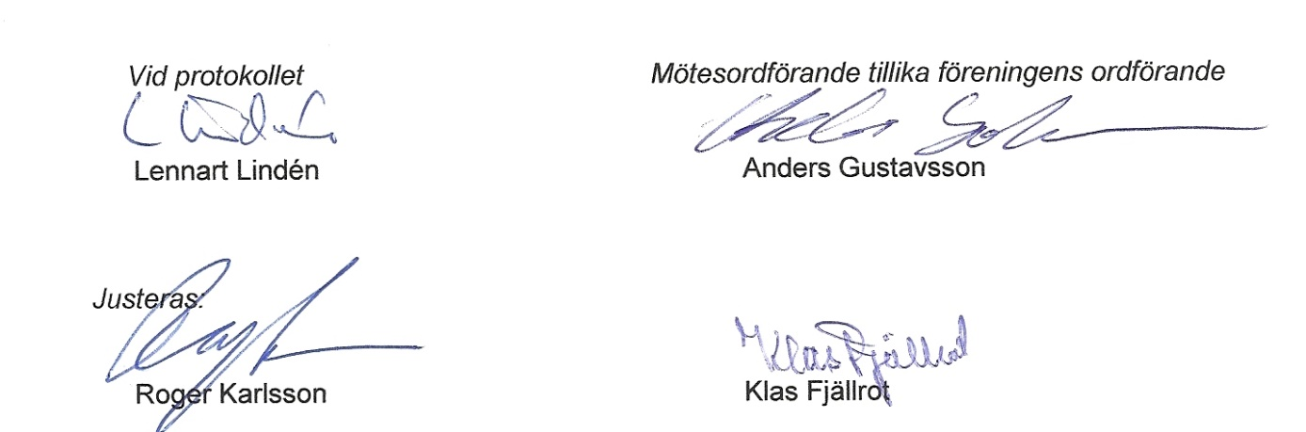

Bilaga 1 till protokoll från Fiskestämma 2015-08-08

Deltagarförteckning och röstlängd.

Fastighet | Personlig närvaro alt genom ombud |  | Fastigheten representerad av:
 | Pers. närvaro | Närvaro genom ombud
1:2 | - | - | -
1:4 och 1:14 | √ |  | Roger Karlsson
1:5 | √ |  | Anders Gustavsson
1:6 | √ |  | Klas Fjällrot
1:7 | √ |  | Christina Hall
1:25 | √ |  | Lennart Lindén
1:10 | √ |  | Ulf Thorsson
Summa | 6 fastigheter | ingen fastighet

Kostnader per fastighet.

Fastighet | Antal ägare på fastigheten | Årsavgift 2015/2016 | Total kostnad på fastigheten
1:2 | 1 | 50 | 50
1:4 o 1:14 | 1 | 50 | 100
1:5 | 5 | 50 | 50
1:6 | 4 | 50 | 50
1:7 | 2 | 50 | 50
1:25 | 1 | 50 | 50
1:10 | 4 | 50 | 50

OBS!
Fastighetsägarna ombeds betala in ovanstående belopp till föreningens bankgirokonto Sladö Fiskevårdsområdes-förening 5826-8525 med angivande av Fastighetsbeteckning, Årsavgift.

Bilaga 2 till protokoll från Fiskestämma 2015-08-08

Resultat- och balansräkning för Sladö fiskevårdsområdesförening,
räkenskapsåret 2014-07-01 – 2015-06-30.

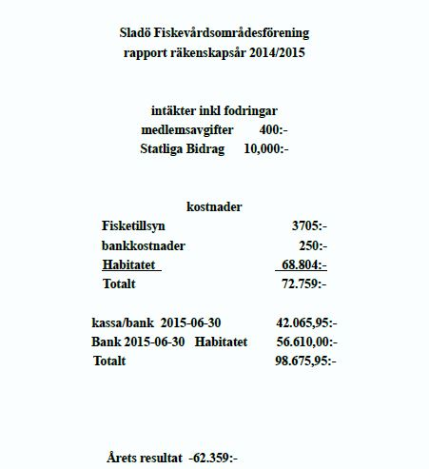

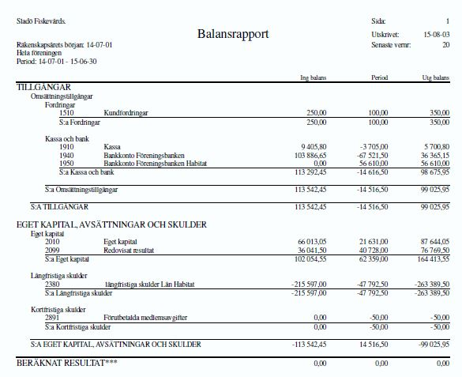

Bilaga 2 forts. till protokoll från Fiskestämma 2015-08-08

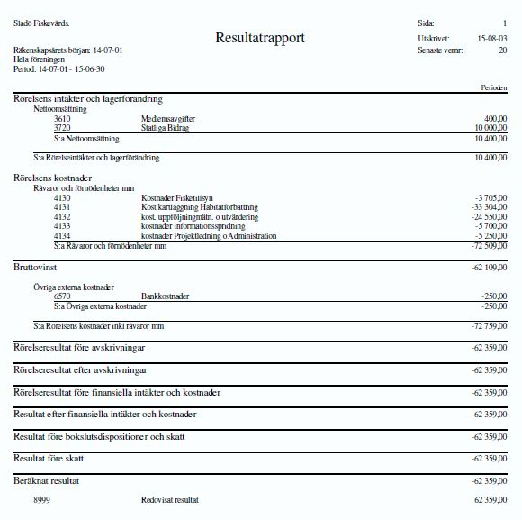
Bilaga 3 till protokoll från Fiskestämma 2015-08-08

Revisionsberättelse



